Manual técnico

* 1. Instalar servidor local

primero que nada descargaremos cualquiera de los siguientes programas appserver o xamp, los cuales nos servirán para montar un servidor local. En este manual nos basaremos en appserver 2.5.10 que lo encontramos en la pagina oficial: [AppServNetwork](http://www.appservnetwork.com/?newlang=spanish).

Una vez descargado procedemos ala instalación dando doble clic en el programa descargado.



1. Damos clic en next.



1. Damos clic en i agree.



1. Seleccionamos la ruta donde se instalara el programa, dejamos la ubicación que viene por default.



1. Damos clic en next.



1. En la siguiente ventana llenaremos los siguientes campos:

Server name: localhost

administrator's email address: @localhost

Apache http port: 80

damos clic en next.



1. En la siguiente ventana llenaremos el campo Enter root password el cual tendrá la contraseña para tener acceso a mysql.

Enter root password: root

Re-enter root password: root

los demás campos los dejamos con las opciones que trae por default y damos clic en install.



1. Esperamos que termine la instalación.



1. Esta ventana saldrá en el transcurso de la instalación, solo damos clic en permitir acceso.



1. Al terminar la instalación damos clic en finish.



1. Comprobamos que se realizara correctamente la instalación abriendo el navegador de nuestra preferencia(google chrome, opera, mozilla firefox) y escribimos localhost.



1. Nos debe mostrar la siguiente ventana.



1. Vamos a mi pc y damos clic en unidad c.
2. Escribimos en la parte superior derecha , donde se encuentra el botón buscar php.ini
3. Abrimos el archivos que encontramos(Si se encuentran dos archivos no hay problema)
4. Buscamos dentro del archivo lo siguiente(si se encuentran con un ; antes de la palabra eliminenlo para activar el modulo) y modificamos:

session.cache_limiter = nocache

session.auto_start = 0

expose_php = off

allow_url_fopen = off

magic_quotes_gpc = off

register_globals = off

display_errors = Off

upload_max_filesize = 80M

memory_limit = 256M

post_max_size = 100M

extension=php_mysql.dll  
extension=php_mysqli.dll

si no encontramos todos abrimos el otro php.ini que salio y buscamos.

1. Al finalizar reiniciamos el equipo
   1. Instalación de texipago
2. Insertamos el disco o usb donde se encuentre el sistema almacenado y copiamos la carpeta texipago a la carpeta www que se encuentra en la siguiente dirección : c:appserver/www/



1. Abrimos nuestro navegador de Internet e inscribimos en la barra de dirección localhost/phpmyadmin y damos enter.
2. Nos saldra una ventana emergente solicitando usuario y contraseña, colocamos en ambas root y damos clic en iniciar sesion.



1. Damos clic en importar



1. En la siguiente ventana damos clic en examinar y elegimos el archivo Dumptexipago.sql y damos clic en continuar.
2. Al finalizar nos indicara que la base de datos asido creada.

Nota. Antes de subir el archivo no debe de existir ninguna base de datos con el nombre texipago.

1. Colocamos en la navegador localhost/texipago y nos cargara el sistema



Manual de usuario

* 1. Abrir texipago

1. Abrir nuestro navegador de Internet ( Mozilla Firefox , Google Chrome, Safari, opera ,etc.) y escribir en la barra de navegación localhost/texipago.
2. Ventana de bienvenida de texipago



1. Escribimos nuestro usuario y contraseña en el bloque inicio de sesión.



Usuario:texipago

Contraseña:texipago

Damos clic en iniciar sesión.

1. Esta es la ventana de bienvenida al iniciar sesión, en la cual nos muestra todos los empleados que tenemos registrados.



* 1. Registrar empleado

1. Iniciamos sesión.
2. Seleccionamos en el menu , Registrar empleado.
3. Nos saldrá el siguiente formulario que procederemos a llenar



**Cedula:** cedula empleado

**Nombre:** nombre propio del empleado

**Cargo:** cargo del empleado (automáticamente se irán agregando después de guardar el usuario).

**Personal de:** Escribimos ya sea “de confianza” o “sindicalizado”

**Departamento:** departamento al que pertenece el empleado (automáticamente se irán agregando después de guardar el usuario).

**Nomina:** este campo déjelo en no al registrar un usuario.

Damos clic en guardar que se encuentra en la parte inferior del formulario.



1. Después de guardar nos mostrara la información del empleado almacenada, si queremos modificar la información solo damos clic en la pestaña editar.



* 1. Lista de empleado

1. Seleccionamos en el menú lista de empleados.
2. Lista de empleados lo ocupamos para navegar entre los usuarios registrados y poder modificar su información básica antes de generar una nomina.

También nos permite eliminar varios empleados ala vez solo seleccionándolos.

1. Nos permite filtrar los empleados utilizando el siguiente menú:





del cual podemos elegir entre las opciones de:

y después dando clic en aplicar.

1. También contamos con el menú de operaciones:



con el que podemos realizar eliminación de empleados y generar nomina, damos clic en ejecutar después de seleccionar alguna..



* 1. Generar nomina

La opción generar nomina se puede aplicar al mismo tiempo tanto en empleados sindicalizados y empleados de confianza. Así también que cuentan con las mis mas operaciones básicas.

1. Abrimos lista de empleados.
2. Seleccionamos el empleado o los empleados que les generaremos la nomina, dando clic en el cuadro de opción que se encuentra en la parte derecha.
3. En el menú de operaciones seleccionamos generar nomina.
4. Nos saldrá la siguiente ventana donde seleccionaremos nomina y fecha



1. Escribiremos si en el campo nomina y nos desplegara fecha en donde seleccionaremos la fecha que abarca la quincena, y damos clic en siguiente.



1. Confirmamos que se realice la operación.



1. Al finalizar nos mandara el siguiente mensaje.
2. Vamos al menú y seleccionamos nomina de empleados de confianza o nomina sindicalizados.

**Nota:A partir de este paso las acciones que realicemos se pueden aplicar tanto en los empleados de confianza como en los empleados sindicalizados , utilizando su respectiva ventana.**

1. Al seleccionar nomina de empleados de confianza se mostrara lo siguiente.



1. Antes de empezar a trabajar con los empleados aplicamos un filtro para que solo nos muestre las nomina generadas entre un rango de fechas y damos clic en aplicar.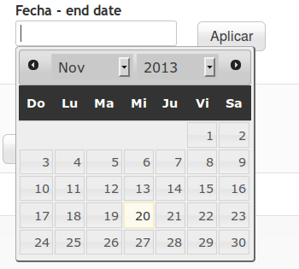

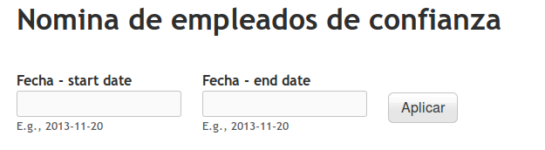

1. Ya establecido el filtro de fecha nos mostrara las nominas que tengamos en ese rango.

Damos clic en editar que se encuentra en la parte derecha del empleado.

Nota: al generar una nomina de cualquier empleado tenemos que editarlo ya que tenemos que guardar sus deducciones correspondientes.

1. Al dar clic en editar nos mostrar un formulario donde podremos editar la información del empleado.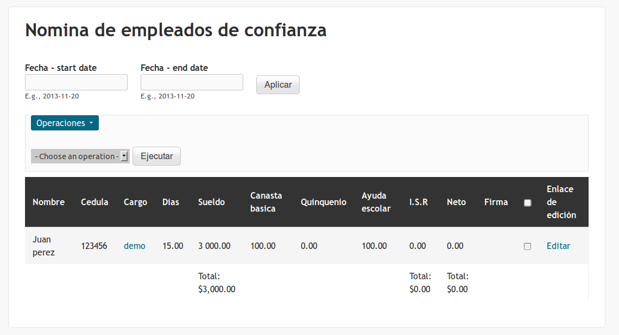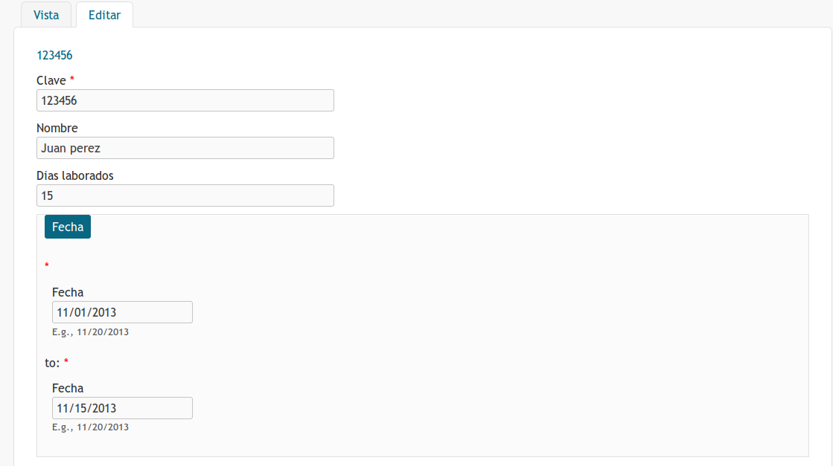

Solo modificaremos los campos correspondientes ya sea un empleado sindicalizado o desconfianza, los demás campos los dejaremos como están. y damos clic en guardar.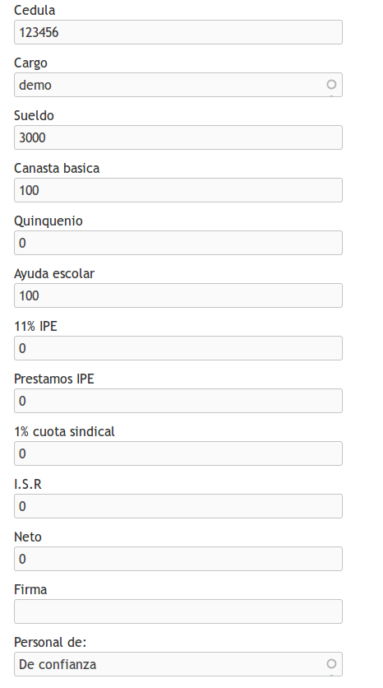

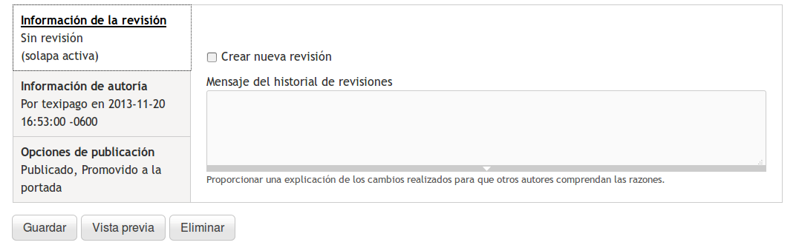

1. Automáticamente se generara el neto del salario.

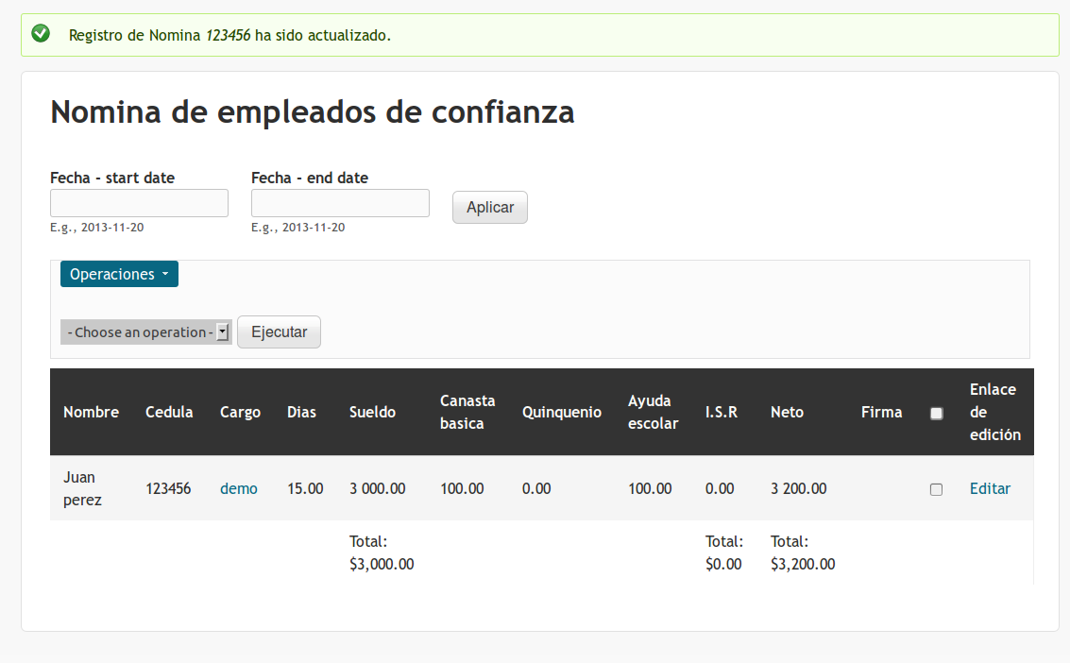

* 1. Eliminar nomina

1. La opción eliminar se puede aplicar al mismo tiempo tanto en empleados sindicalizados y empleados de confianza. Así también que cuentan con las mis mas operaciones básicas.
2. Abrimos lista de empleados.
3. Seleccionamos el empleado o los empleados que eliminaremos, dando clic en el cuadro de opción que se encuentra en la parte derecha y damos clic en ejecutar.

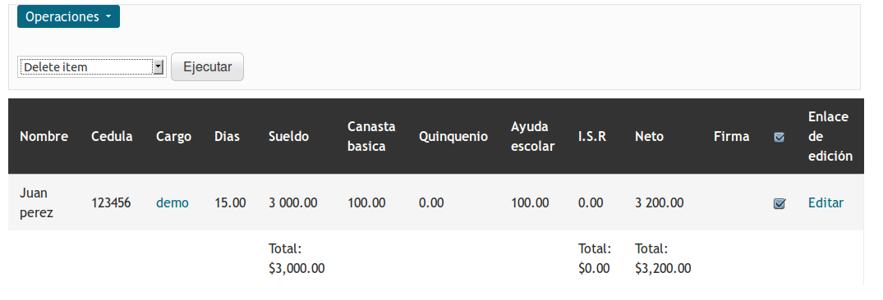

1. Confirmamos la eliminación.

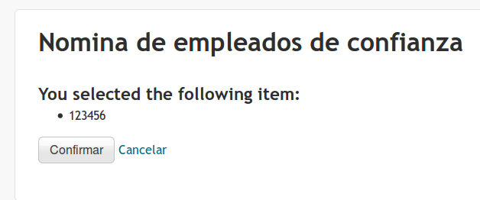

1. Nos mostrara el siguiente mensaje confirmando la eliminación.

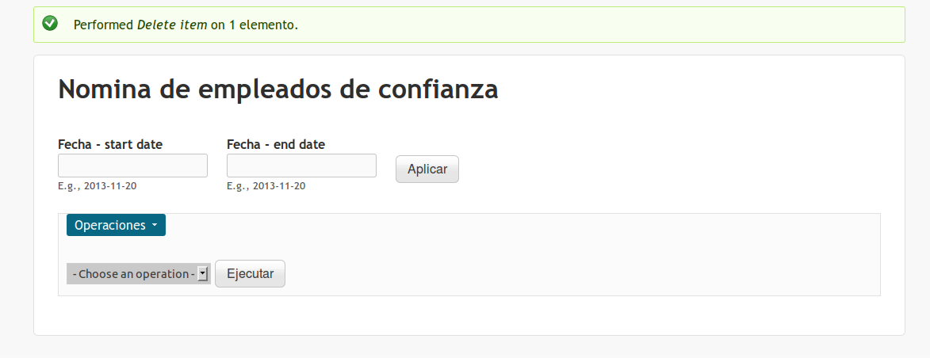

* 1. Imprimir nominas

Las siguientes opciones se pueden aplicar tanto a nomina de sindicalizados y empleados de confianza.

1. Si seleccionamos nomina de empleados de confianza nos saldrá una nueva opción llamada “imprimir nomina emp. de confianza”.

Si seleccionamos nomina sindical izados nos saldrá una nueva opción llamada “imprimir nomina sindicalizados”.

1. En este ejemplo seleccionamos imprimir nomina emp. de confianza.

En la parte inferior notamos los siguiente iconos:

xls: lo exporta a un formato compatible con excel.

pdf: lo exporta a un pdf.

* + 1. Guardar como xls

1. Damos clic en xls esperamos a que se genere el archivos.

Si no inicia la descarga 3 segundos después de mostrarse la ventana anterior de clic en here.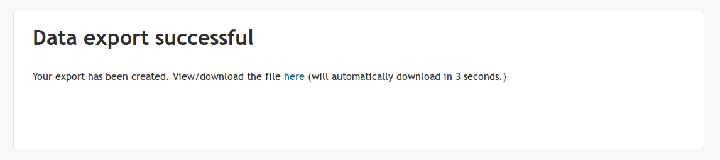

1. Damos clic en aceptar.



1. Ingresamos el nombre del archivo y seleccionamos donde lo guardaremos, o simplemente guardamos.

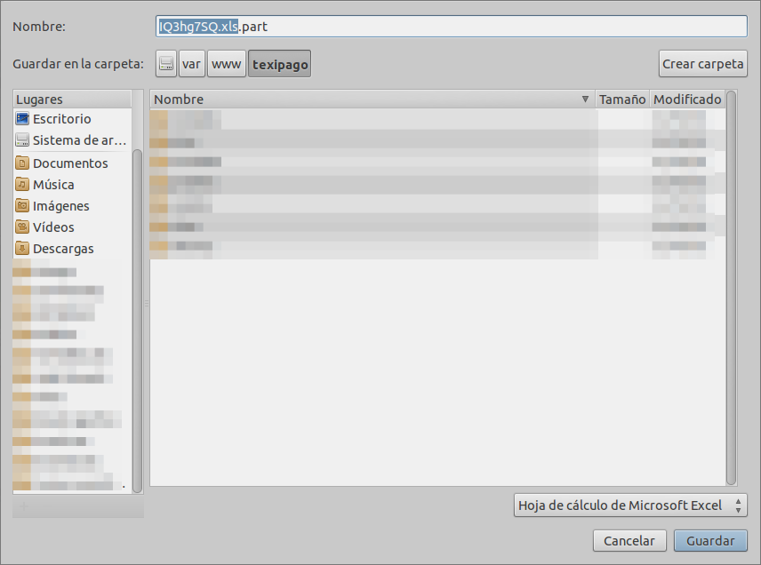

1. Le damos el nombre de nomina1.xls y guardamos.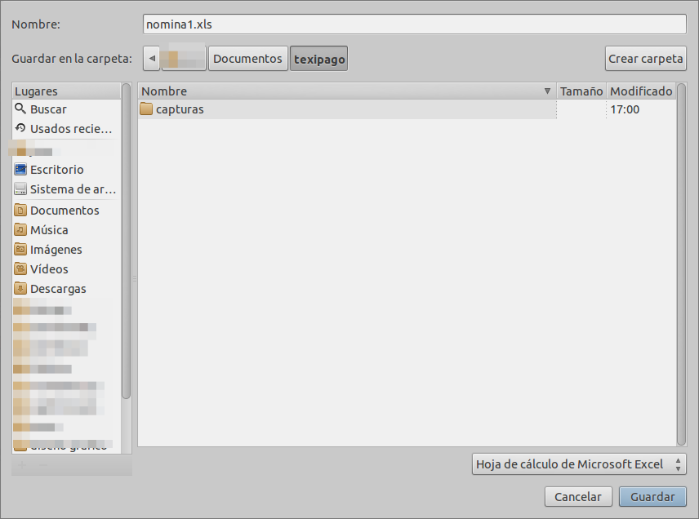
2. Buscamos el archivo donde lo guaramos y lo abrimos

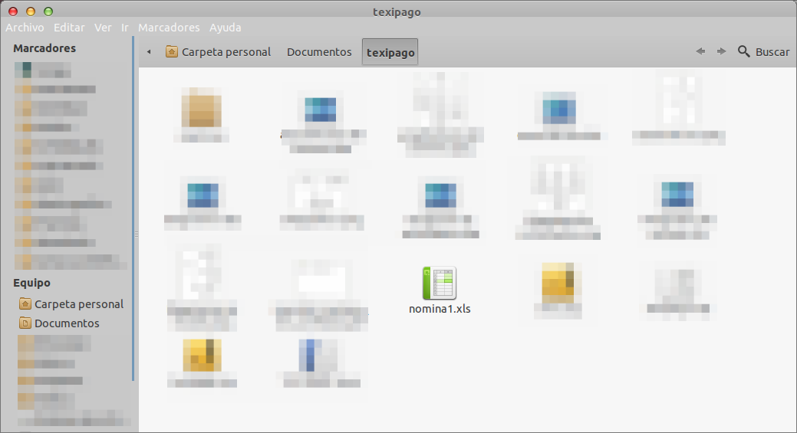

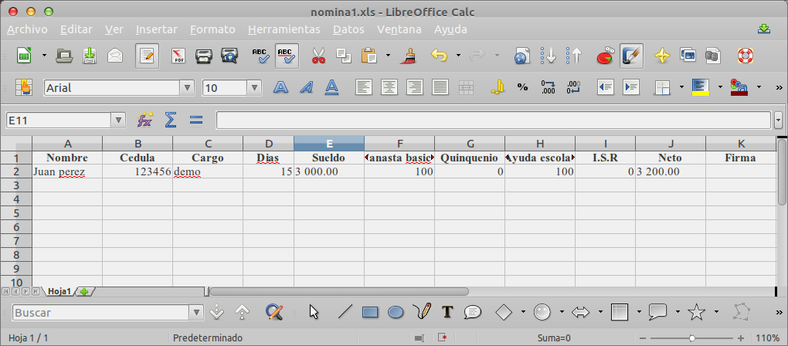

* + 1. Guardar pdf

1. Damos clic en en icono de pdf esperamos a que nos muestre la siguiente ventana y guardamos.
2. Buscamos el archivo donde guardamos y lo abrimos.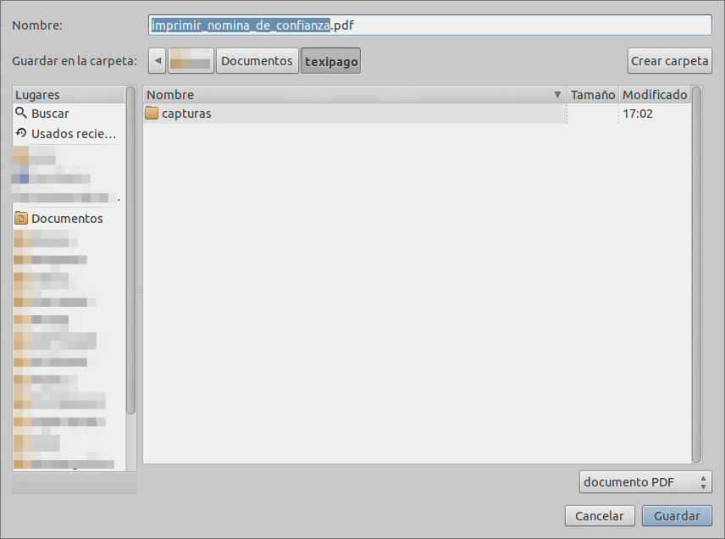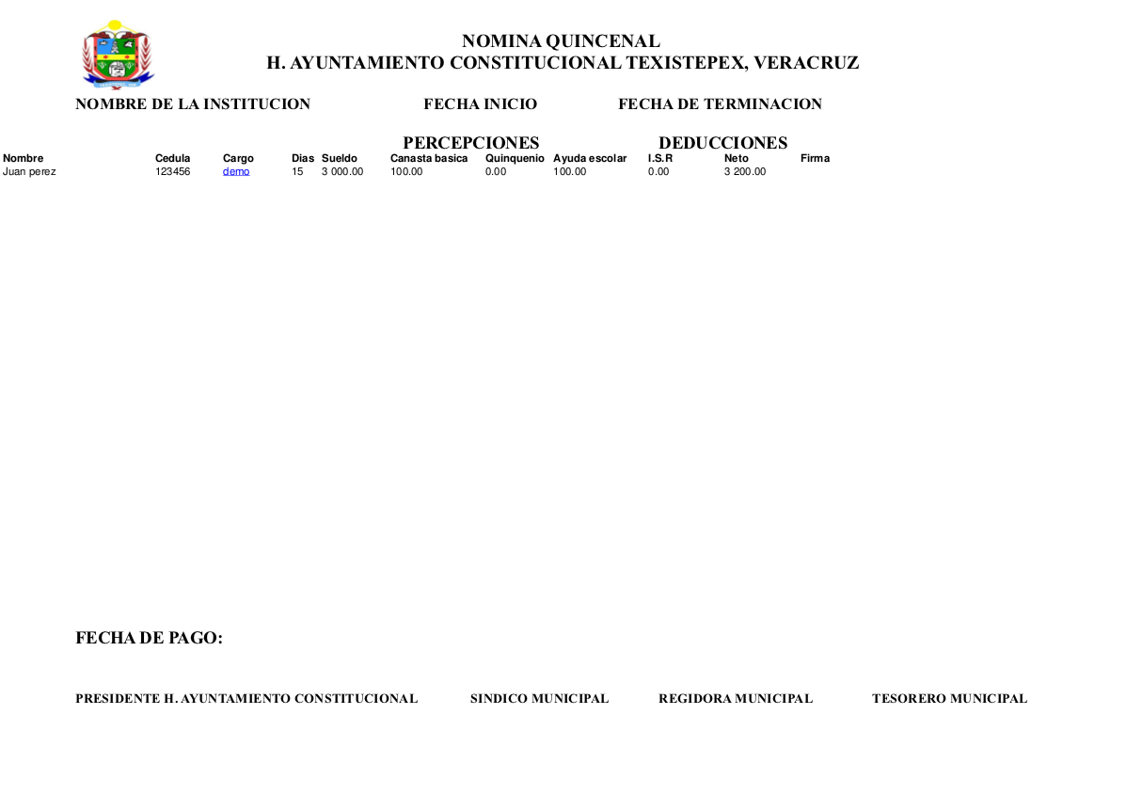
   1. Menú usuario

El menu usuario cuenta con las opciones de mi cuenta, añadir usuario y cerrar sesion.

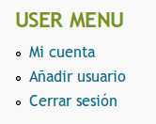

* + 1. Mi cuenta

1. Al dar clic en mi cuenta nos mostrara información sobre el usuario.

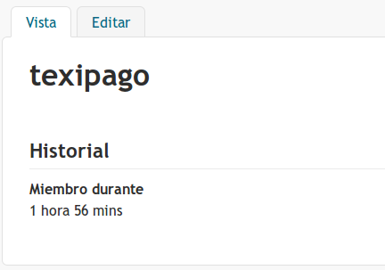

1. Al dar clic en la pestaña editar. Podremos modificar toda la información del usuario.

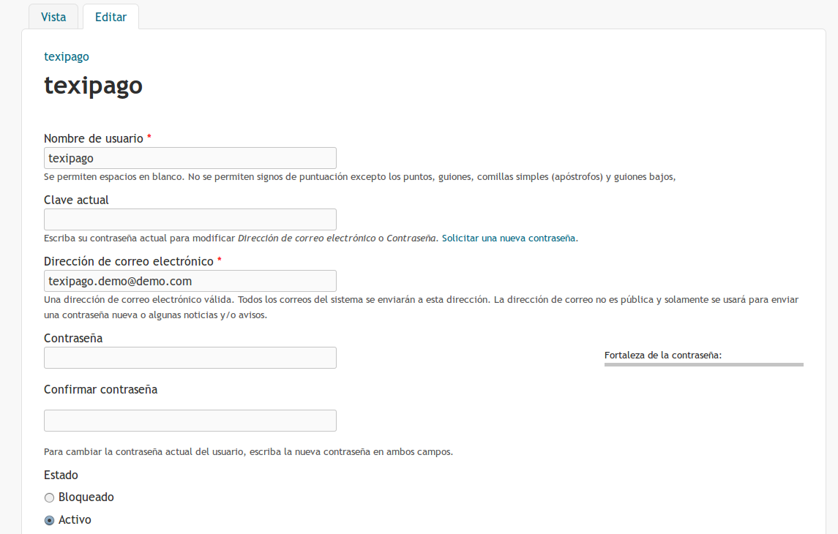

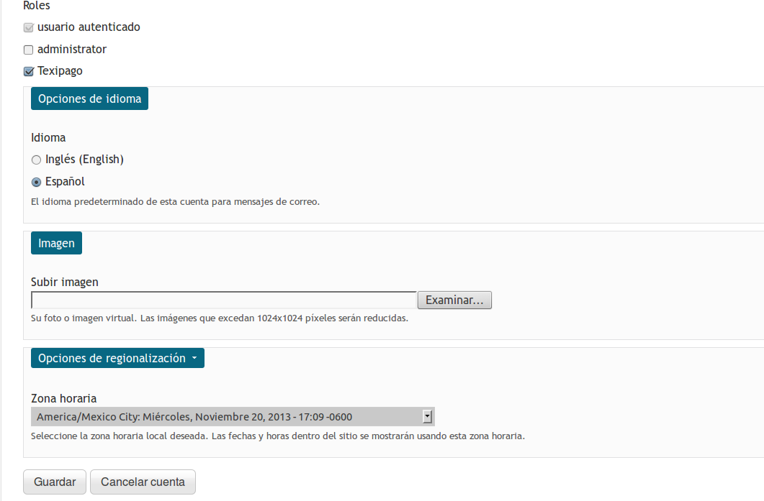

* + 1. Añadir usuario

1. Damos clic en añadir usuario

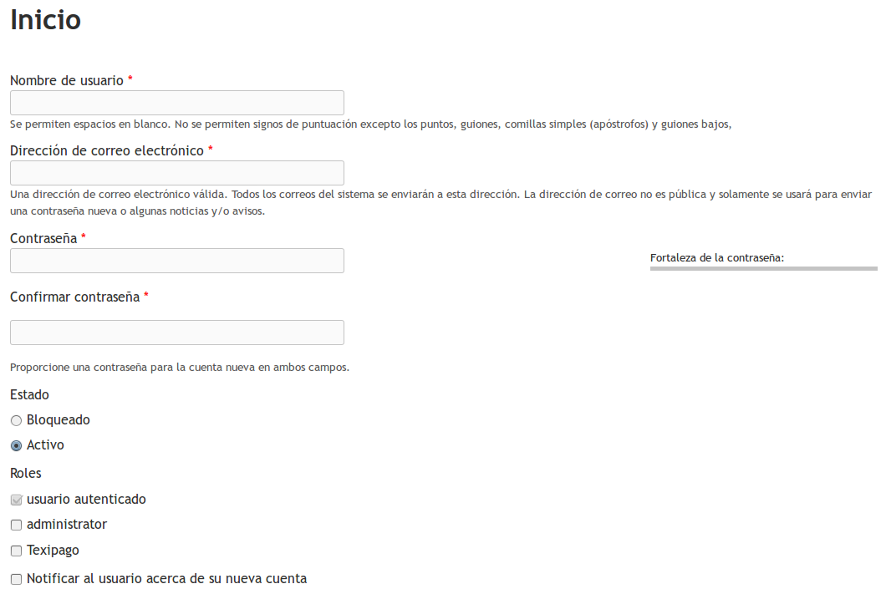

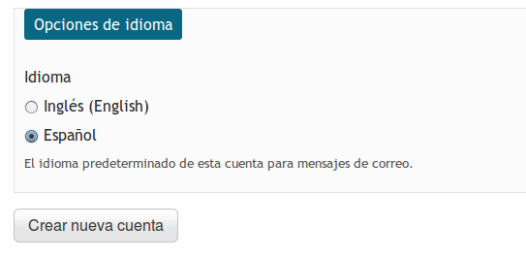

llenamos los campos ,y damos clic en crear cuenta nueva.

Nota:siempre seleccionar como rol de usuario texipago.

1. Al terminar se mostrara el usuario registrado.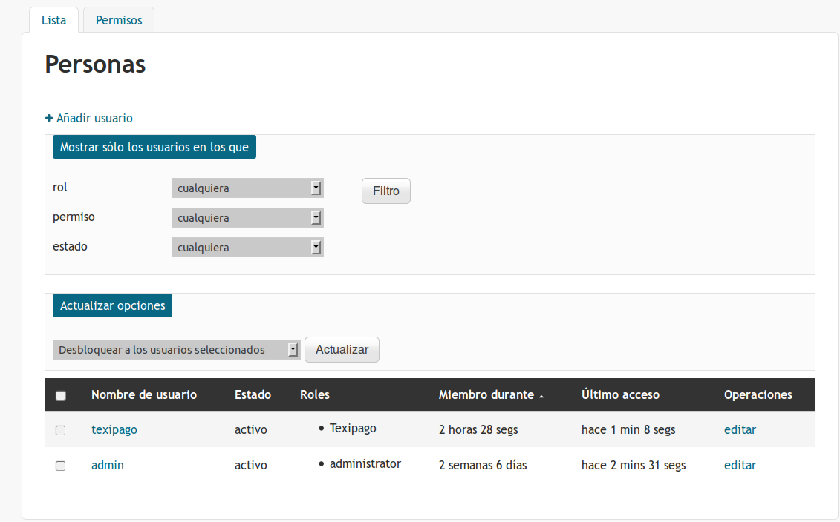
   1. Ventanas de error

Si al realizar alguna proceso o abrir un menú se muestra la siguiente ventana pulsar F5 o recargar la pagina.

